**LAPORAN**

**PRAKTEK BASIS DATA**

**DATA DEFINITION LANGUAGE (DDL)**



**DISUSUN OLEH :**

**SULIS TIYAH**

**2001081002**

**TEKNIK KOMPUTER - 2B**

**SEMESTER 3**

**JURUSAN TEKNOLOGI INFORMASI**

**PROGRAM STUDI TEKNIK KOMPUTER  
POLITEKNIK NEGERI PADANG**

**2021**

1. **DASAR TEORI**
2. **MySQL**

MySQL adalah Relational Database Management System (RDBMS) yang didistribusikan secara gratis di bawah lisensi GPL (General Public License). MySQL merupakan database server atau dengan kata lain MySQL merupakan DBMSnya sedangkan SQL (Structured Query Language) adalah perintah atau bahasa yang melekat di dalam DBMS tersebut. SQL tidak hanya melekat pada MySQL tetapi juga melekat pada DBMS yang lain seperti: MsQL, PostgreSQL, Interbase, Oracle, dan lain-lain.

SQL adalah sebuah konsep pengoperasian database, terutama untuk seleksi ataupun pemilihan dan pemasukkan data, memungkinkan pengoperasian data dikerjakan dengan mudah secara otomatis. Dengan kata lain, SQL merupakan bahasa yang dirancang untuk berkomunikasi dengan database.

Secara prinsip perintah-perintah SQL (biasa disebut pernyataan), dibagi dalam tiga kelompok:

1. DDL (Data Definition Language) atau bahasa pendefinisi data. Contoh: create, alter, drop.
2. DML (Data Manipulation Language) atau bahasa pemanipulasi data. Contoh: insert, select, update, delete.
3. DCL (Data Control Language) atau bahasa pengendali data. Digunakan untuk otorisasi terhadap pengaksesan data dan pengalokasian ruang. Contoh: Grant, Revoke.
4. **Data Definition Language (DDL)**

**DDL adalah** Data Definition Language*,* yaitu sebuah bahasa pemrograman komputer yang digunakan untuk membuat dan memodifikasi struktur sebuah objek database di database terutama dalam bentuk skema. DDL pada dasarnya adalah bahasa pemrograman untuk memberikan perintah dalam dalam sebuah struktur database. DDL digunakan untuk membuat skema, tabel, indeks, dan lain.

1. Sebagai Perintah “Create”

Bahasa pemrograman “Create” digunakan untuk membuat objek dalam SQL.

* Create database: Digunakan untuk membuat database baru.
  + - * Create function: Digunakan untuk membuat fungsi dalam database.
      * Create index: Digunakan untuk membuat index dalam database.
      * Create procedure: Digunakan untuk membuat prosedur dalam database.
      * Create table: Digunakan untuk membuat tabel baru dalam database.
      * Create trigger: Digunakan untuk membuat trigger atau reaksi tertentu pada database ketika menggunakan memasukan perintah lain tertentu.

1. Sebagai Perintah Untuk Merubah

Adapun perintah dalam DDL yang digunakan untuk merubah struktur dalam sebuah tabel yaitu “Alter”. Alter digunakan untuk memodifikasi bentuk kolom, menambah maupun mengganti tabel yang telah ada.

1. Sebagai Perintah Untuk Menghapus

Adapun bahasa pemrograman dalam DDL yang disebut dengan “Drop”. Bahasa ini digunakan untuk membuat perintah menghapus objek dalam database.

* Drop database: Digunakan untuk menghapus database.
* Drop Table: Digunakan untuk menghapus tabel dalam database.

1. Sebagai Perintah Untuk Menghapus Objek Dengan Cepat

Sebuah perintah untuk menghapus objek dalam database lebih cepat yaitu “Truncate”. Perintah ini bisa digunakan untuk menghapus semua tabel dalam database lebih cepat dari perintah “Delete”.

Truncate lebih tepatnya dapat menghapus catatan dalam tabel dengan cara yang lebih praktis. Bayangkan anda telah membuat struktur tabel, namun anda ingin mengganti semua catatan di dalamnya. Truncate dapat menghapus semua catatan tersebut tanpa menghapus struktur tabel.

1. **ALAT DAN BAHAN**

* Laptop
* Software XAMPP

1. **LANGKAH KERJA**

* **PERCOBAAN JOB 9**
* Buka software XAMPP, lalu start MySQL, klik Shell di toolbar bagian paling kanan pada XAMPP.
* Ketikkan perintah pada prompt MySQL.

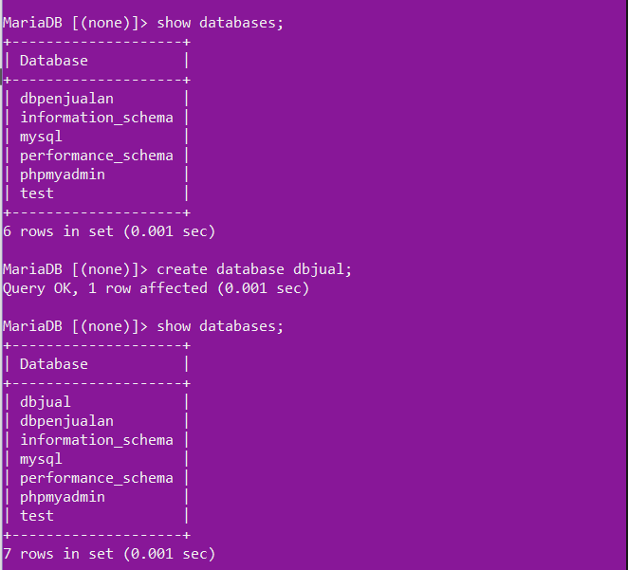

* Aktifkan database dbjual kemudian buat tabel tbrg.

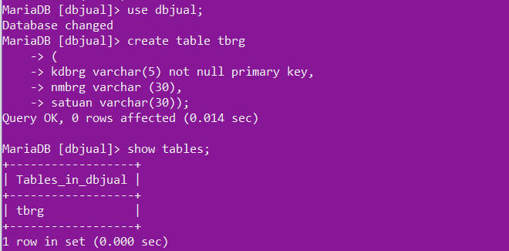

* Lihat kembali struktur tabel yang sudah dibuat.

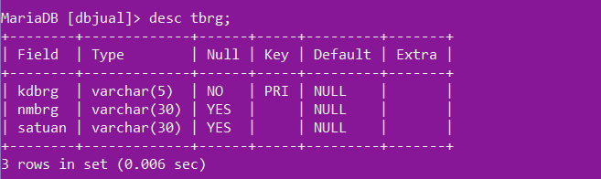

* Lakukan penambahan field stok1, stok2 (letakkan sebagai field pertama) dan stok3 (letakkan setelah field nmbrg).

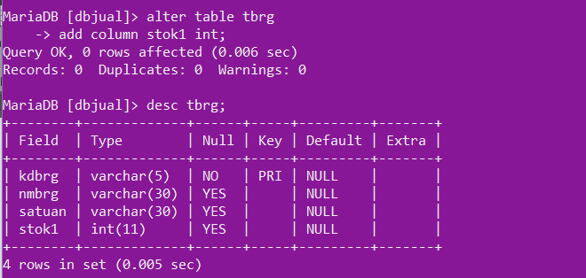

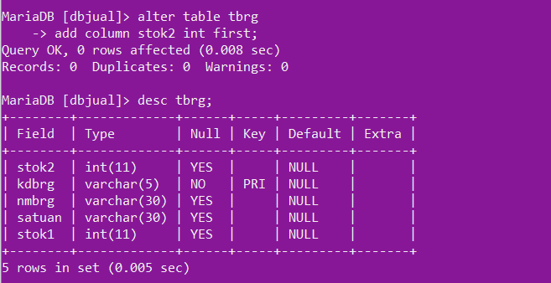

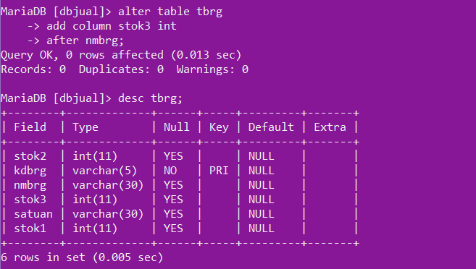

* Lakukan modifikasi penamaan kolom sebagai berikut :

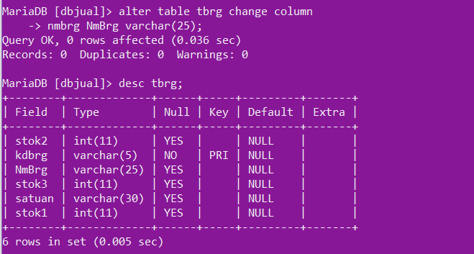

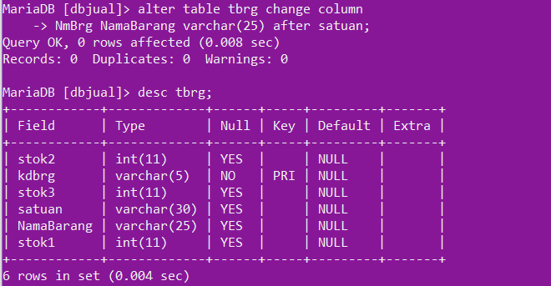

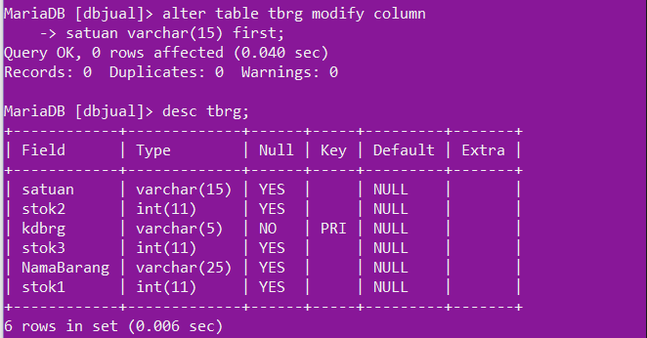

* Lakukan penghapusan field dan primary key dengan perintah berikut:

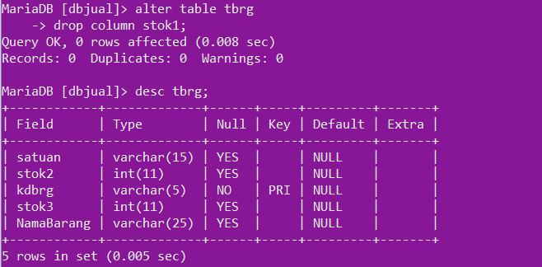

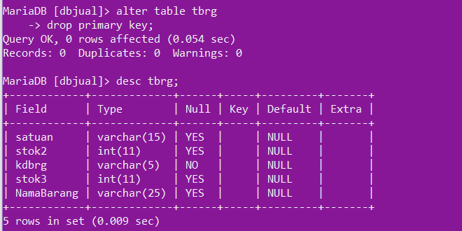

* Kembalikan status primary key pada field kdbrg, dengan mengetikkan perintah berikut:

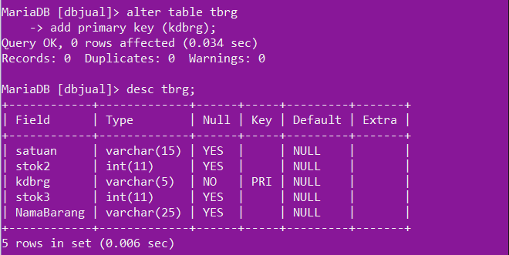

* Ubah nama tabel menjadi tbarang, ketikkan perintah berikut:

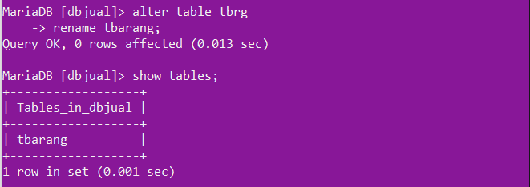

* Hapus tabel tbarang, ketikkan perintah berikut:

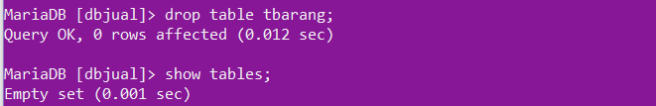

* Hapus database dbjual, ketikkan perintah berikut:

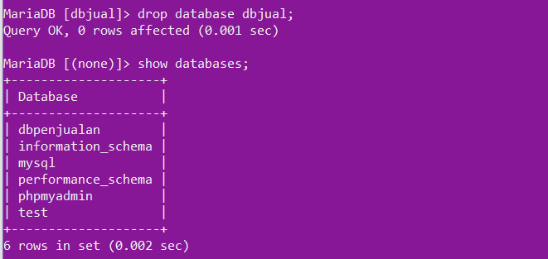

* **PERCOBAAN JOB 10**
* Buka software XAMPP, lalu start MYSQL, klik Shell di toolbarbagian paling kanan pada XAMPP.
* Buat kembali database dbjual, aktifkan dan buat table tbrg.

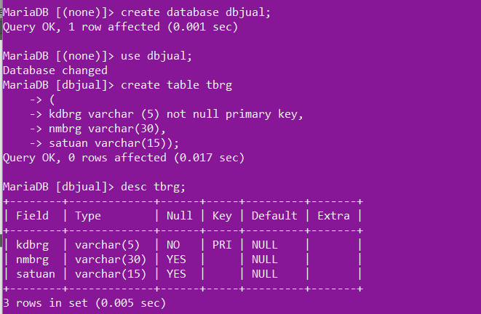

* Ketikkanlah perintah berikut ini untuk menambahkan data dalam tabel tbrg pada prompt MySQL.

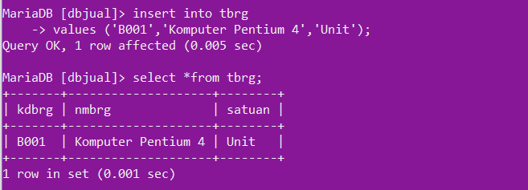

* Ketikkan perintah berikut ini untuk menambahkan data lebih dari 1 record ke dalam tabel tbrg.

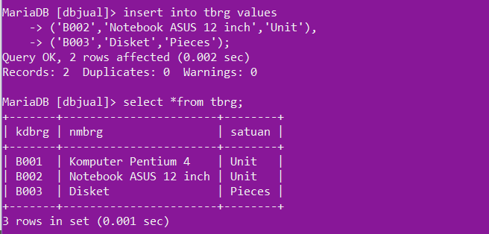

* Ketikkan perintah berikut untuk mengubah isi field satuan “pieces‟ menjadi “buah”.

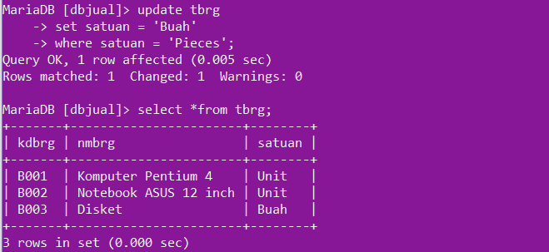

* Ketikkan perintah berikut untuk menghapus semua record yang kdbrg = B003

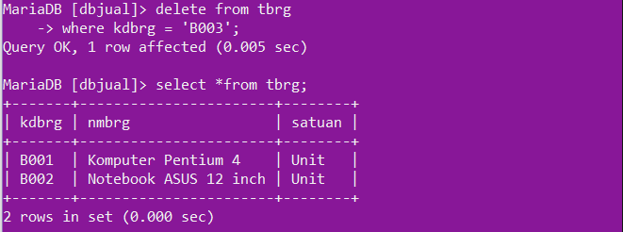

1. **TUGAS & PEMBAHASAN**

* **PRAKTIKUM JOB 9**

1. Buatlah sebuah database yang bernama perkuliahan.

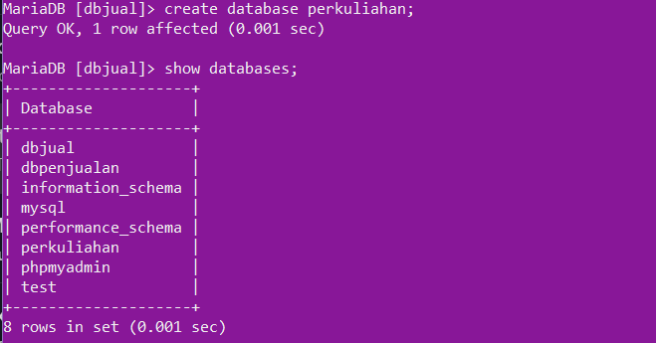

1. Buat tabel mahasiswa pada database tersebut dengan field nobp varchar(10), nama varchar(25), tgl_lahir date, alamat varchar(50).

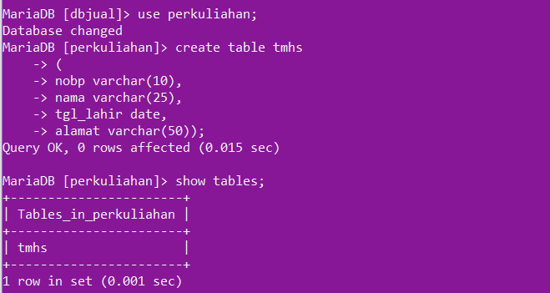

1. Lihat tampilan deskripsi tabel yang anda buat.

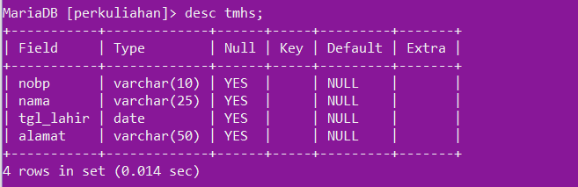

1. Set field nama menjadi primary key.

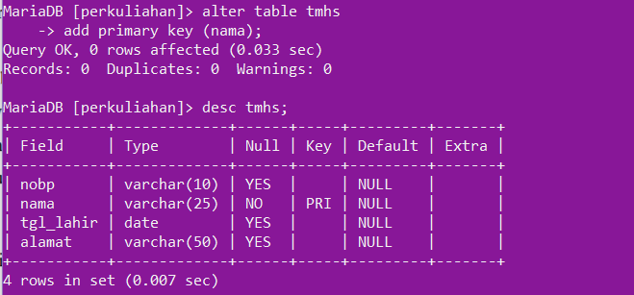

1. Ubah penulisan field nobp menjadi no_bp

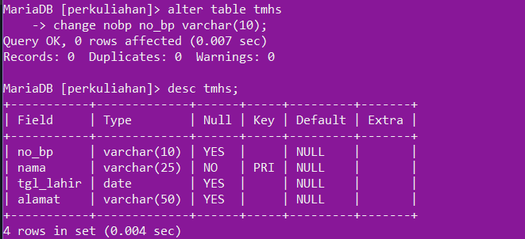

1. Tambahkan field jk dengan tipe data varchar(5)

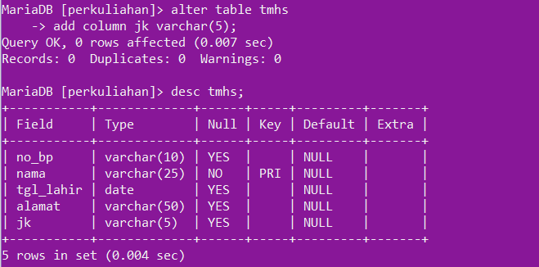

1. Ubah ukuran field nama dari varchar(25) menjadi varchar(30)

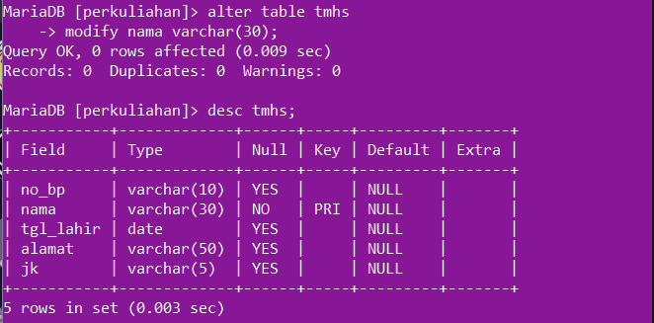

1. Tambahkan field no_telp varchar(8) setelah field alamat.

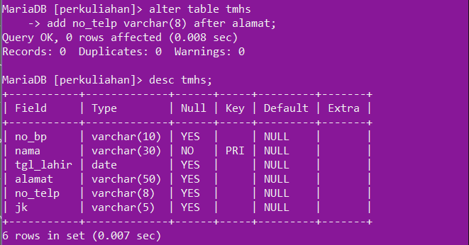

1. Tambahkan field email varchar(20) setelah field tgl_lahir.

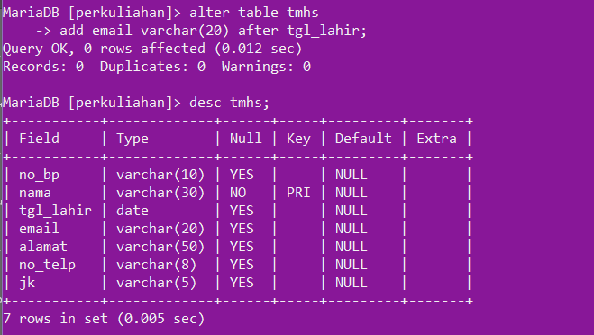

1. Hapus field no_telp.

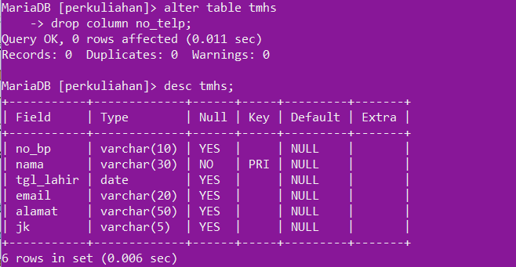

1. Hilangkan primary key pada tabel (tanpa menghilangkan field).

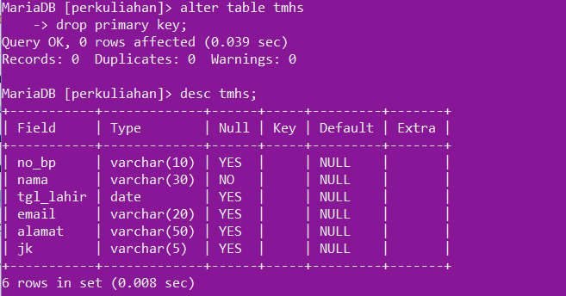

1. Jadikan no_bp sebagai primary key.

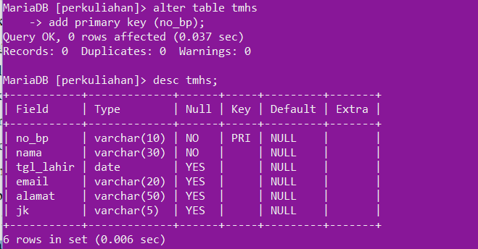

1. Ubah nama tabel menjadi tmahasiswa.

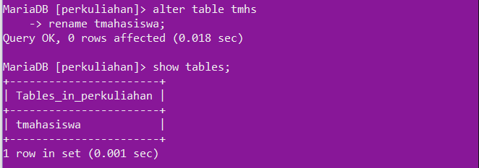

1. Hapus tabel mahasiswa tersebut.

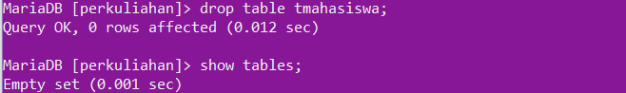

1. Hapus database perkuliahan.

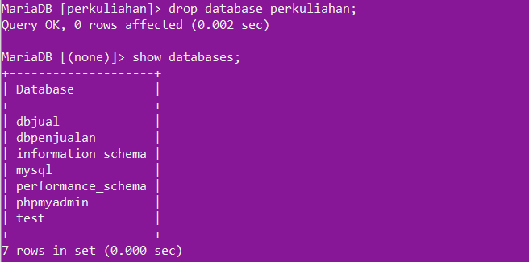

1. **REFERENSI**

* [**https://spadati.pnp.ac.id/pluginfile.php/8891/mod_resource/content/1/Job%20Sheet%20Basis%20Data.pdf**](https://spadati.pnp.ac.id/pluginfile.php/8891/mod_resource/content/1/Job%20Sheet%20Basis%20Data.pdf)
* [**https://www.nesabamedia.com/pengertian-ddl/**](https://www.nesabamedia.com/pengertian-ddl/)
* [**https://www.niagahoster.co.id/blog/mysql-adalah/**](https://www.niagahoster.co.id/blog/mysql-adalah/)